石嘴山市大型群众性文化旅游活动
突发事件应急预案

1 总 则
1.1 编制目的
以习近平新时代中国特色社会主义思想为指导，深入贯彻落实习近平总书记关于安全生产重要论述和重要指示批示精神，按照市委、市政府的部署要求，坚持人民至上、生命至上，进一步规范全市大型群众性文化旅游活动突发事件应急救援行为，努力提高应急救援能力，最大程度地减少人民群众生命和财产损失，确保受灾人员基本生活，维护文旅市场和社会稳定。
1.2 编制依据
依据《中华人民共和国安全生产法》《中华人民共和国突发事件应对法》《中华人民共和国旅游法》《大型群众性活动安全管理条例》《旅游安全管理办法》《宁夏回族自治区突发事件总体应急预案》《宁夏回族自治区群体性事件应急预案》《石嘴山市突发事件总体应急预案》等。
1.3 适用范围
1.3.1 本预案所指的大型群众性文化旅游活动：是指经文化和旅游行政部门审批的规模较大的（一般人数在1000人以上）旅游节庆、展览、演唱会、音乐会、文艺演出、灯会、花会、焰火晚会等活动。
1.3.2 本预案所指的突发事件包括：地震等自然灾害；火灾、突然断电、建筑物坍塌，食品安全、大量有毒、有害气体泄漏，拥挤踩踏等事故灾难；爆炸、恐怖袭击等重大刑事、治安案件。
1.4 工作原则
突发事件的应对坚持人民至上、生命至上，预防为主、防救结合，统一领导、协调联动，分级负责、属地为主，快速反应、高效应对，依法管理、科技支撑的原则；突发事件发生后，应及时启动应急预案，严格落实应急处置工作责任制，成员单位要相互协作、相互配合，确保信息收集、情况报告、指挥处置等各环节的紧密衔接，在最短的时间内控制事态；应切实加强沟通和交流，实现信息资源共享，为科学决策提供可靠依据。
1.5 预案体系
石嘴山市大型群众性文化旅游活动突发事件应急预案体系由《石嘴山市大型群众性文化旅游活动突发事件应急预案》《石嘴山市大型群众性文化旅游活动突发事件应急管理工作手册》、各部门相关应急预案、县区文化旅游活动突发事件应急预案、文化旅游企业应急预案或方案等组成。

2 组织体系
2.1 指挥机构
成立全市大型群众性文化旅游活动突发事件应急指挥部（以下简称“市应急指挥部”），在市委、市政府统一领导下，负责组织、指挥和协调全市大型群众性文化旅游活动突发事件应对处置工作。
指 挥 长：市人民政府分管副市长
副指挥长：市人民政府分管副秘书长，市文旅广电局、市应急局、市公安局、市消防救援支队、事发地县（区）人民政府主要负责人
成员单位：市委宣传部、市委网信办，市文旅广电局、市发改委、市教体局、市工信局、市公安局、市民政局、市财政局、市人社局、市自然资源局、市生态环境局、市住建局、市交通局、市水务局、市农业农村局、市商务局、市卫健委、市应急局、市市场监管局、市气象局、市地震局、市新闻传媒中心、石嘴山军分区、武警石嘴山支队、市消防救援支队、中国移动石嘴山分公司、中国联通石嘴山分公司、中国电信石嘴山分公司、中国铁塔石嘴山分公司、红十字会、大武口区、惠农区、平罗县人民政府。可根据工作需要适时进行调整。
市应急指挥部主要职责：决定预警及应急响应级别；决定启动市级突发事件事故应急预案响应程序及终止应急救援行动；负责组织、协调、指挥全市大型群众性文化旅游活动突发事件应急救援工作，协助自治区及其相关部门做好重大、特别重大突发事件的应急救援工作；紧急指挥调度应急储备物资、交通工具以及相关设施设备，指挥调度、协调有关部门和单位参加应急救援工作；及时向市委、市政府报告事故和救援进展情况，必要时由市人民政府请示自治区人民政府，启动自治区级应急救援预案；做好事故情况的信息发布工作。
2.2 工作机构
市大型群众性文化旅游活动突发事件应急指挥部办公室（以下简称“办公室”）设在市文旅广电局，办公室主任由市文旅广电局局长兼任，副主任由市文旅广电局分管领导担任。市文旅广电局安全生产监管科电话：0952—2218862（值班电话同号）。
办公室职责：
（1）负责及时传达市应急指挥部指令，组织成员单位、事发地县（区）政府开展事故应急处置工作，协调调动市级应急救援队伍和物资装备等工作；必要时请求上级部门提供资源、调配人员予以支持援助。
（2）负责组织相关部门会商研判，提出应急响应建议；督促事发地县（区）政府及有关部门、企业落实市应急指挥部决策部署。
（3）负责做好值班值守和信息报告，密切关注事故发展变化，及时向自治区文化和旅游厅、市委、市政府和市应急指挥部报告信息。
2.3 成员单位职责
市委宣传部：负责指导、协调大型群众性文化旅游活动安全事故应急处置工作的宣传报道、新闻发布和舆论引导等工作，指导市新闻传媒中心等及时发布相关安全提示信息。
市委网信办：统筹指导突发事件网络舆情监测和处置工作。
市文旅广电局：负责文旅活动突发事件事故应急工作，指导大型群众性文化旅游活动事故应急处置工作，协调有关部门开展会商研判，及时关注事故处置进展，准确报送信息，将事故风险和损失降到最低。
市发改委：对大型文化旅游活动安全事故造成的重大损失，会同有关部门申报建设项目，争取国家、自治区专项投资支持。
市教体局：对大型文化旅游活动中涉及体育项目进行隐患排查，配合参与大型群众性文化旅游体育赛事活动事故处置等工作。
市工信局：负责及时制定并启动应急通信保障预案，协调三大运营商做好通讯保障工作。
市公安局：负责制定公安机关大型活动安保工作预案；按照大型活动安全监管要求，在活动举办前应组织本单位治安、交警、警卫等相关职能部门进行安全检查；在活动举办过程中，对安保工作落实情况实施监督检查；依法查处大型群众性文化旅游活动中的违法犯罪行为，处置危害公共安全的突发事件。
市民政局：指导慈善组织依法开展救灾募捐和救助活动；组织指导社工队伍和志愿者依法依规参与救援工作。
市财政局：统筹保障大型群众性文化旅游活动突发事件应急处置所需经费。
市人社局：对大型文化旅游活动安全事故中参与失业保险的失业人员及时落实失业保险待遇。
市自然资源局：在大型文化旅游活动中，对地质灾害防治、森林草原防火等灾害进行监测预警并现场指导做好防治工作，进一步强化防治措施，提出防治工作的具体建议。
市生态环境局：负责污染事故现场及周边环境的监测、保护和调查工作。
市住建局：负责提供事发地活动场馆的建筑设计和相关设施的建设档案资料；参与活动场地建筑物、构筑物坍塌及事故应急处置、工程抢险和有关保障工作；加强供水、供气、供热等公共设施的安全与防范工作；配合应急部门对活动场馆坍塌事故发生后的事故原因进行调查和处理。
市商务局：根据大型文化旅游活动安全事故情况，依据滞留人员及受灾情况，指导有关地区和部门提前组织充足的耐储蔬菜、肉品等货源，做好生活必需品产销对接，确保生活必需品市场供应，满足基本生活需要。
市交通局：负责调集运输车辆、运送滞留游客、人员以及救援物资，将滞留人员转移安全地方。
市水务局：负责组织开展日常水情监测，及时发布监测预警信息，组织对水上、临山等举办的大型群众性文化旅游活动开展安全检查和评估，提出重大险情抢险方案并指导实施。
市农业农村局：负责对乡村举办的各类农文旅融合活动安全进行风险点排查，参与发生在乡村的大型群众性文化旅游活动事故处置等工作。
市卫生健康委：负责调度医疗队伍、专家等资源和力量，做好事故受伤人员的救治、康复及心理健康干预工作；设立临时医疗点，为受伤群众、抢险救援人员、集中安置点群众提供医疗保障服务。
市应急局：负责指导协调、监督检查文旅广电部门和县（区）大型群众性文化旅游活动安全防范等工作，组织指导协调安全生产类、自然灾害类等突发事件应急救援，统一协调指挥全市各类应急救援队伍，指导文化旅游广电部门和县（区）应急专业队伍及社会应急救援力量建设。
市市场监管局：负责开展食品安全突发事件调查和处理，必要时采取相应控制措施防止危害蔓延扩大；发生大型文化旅游活动安全事故后，协助现场应急救援指挥部做好应急救援处置工作，负责救灾物资和群众生活必需品价格监督检查。
市气象局：负责提供应急救援有关的气象实时监测和预警预报等气象服务。
市地震局：做好地震灾害防治工作，出现地震灾害后，负责开展震情监视和异常跟踪工作，提出震情研判意见。
市新闻传媒中心：利用广播、电视等传播预警信息，及时公开权威信息，有效回应社会关切，第一时间发出官方权威声音，保证正确舆论方向，主动做好宣传防灾减灾抗灾救灾知识。
市红十字会：发生大型群众性文化旅游活动安全事故后，调集救援队伍、筹集救援物资、发动红十字志愿者，开展应急救护和救助工作，依法开展募捐活动，参与灾后恢复重建。
石嘴山军分区、武警石嘴山支队：发生重大群众性文化旅游活动安全事故后，协调军队、武警和民兵组织开展应急救援和处置工作。
市消防救援支队：负责指挥调度各级消防救援队伍参与事故现场救援，提出具体救援措施和方案。
中国移动石嘴山分公司、中国联通石嘴山分公司、中国电信石嘴山分公司、中国铁塔石嘴山分公司：建立应急通信保障工作机制，严格执行应急通信保障预案要求，提供应急救援通信保障服务。
事发地县（区）人民政府：按照有关规定及时报告事故情况，并在第一时间采取应急处置措施，开展应急救援工作，为自治区、市应急指挥部组织应急救援提供保障。
本预案中未规定大型群众性文化旅游活动突发事故应急救援职责的单位在应急状态下根据市委、市政府的协调指挥，在各自职责范围内履行相关职能。
2.4 县区指挥机构
各县（区）人民政府结合本地实际情况建立群众性大型文化旅游活动突发事故应急救援指挥机构，负责组织开展应急救援工作。
2.5 工作组
为切实提升应急救援效率和协调协作机制，成立相应的工作组，分别组织指挥各成员单位开展突发事故应急处置工作。各工作组成员单位可根据工作实际进行调整增补，按照组长单位要求做好工作。
（1）综合协调组
牵头单位：市文旅广电局
成员单位：市应急局、市公安局、市消防救援支队及有关成员单位
工作职责：负责现场指挥协调、指令接收转发、信息收集上报等工作，整理、保管和归档等工作。负责被困人员、受伤群众及抢险救援人员后勤保障等。
（2）监测预警组
牵头单位：市气象局
成员单位：市应急局、市生态环境局、市自然资源局、市地震局、市水务局、市新闻传媒中心、受灾县（区）人民政府
工作职责∶负责与各工作组之间的联系，做好灾害的预测、预报、监测和灾情的收集、上报和评估等工作。
（3）抢险救援组
牵头单位：市文旅广电局、市应急局、市消防救援支队
成员单位：市公安局、市卫健委、市交通局、市住建局、石嘴山军分区、武警石嘴山支队、事发地县（区）人民政府
工作职责：负责组织协调有关部门和应急救援队伍开展现场救援工作，根据市应急指挥部的要求，及时做好应急处置方案。
（4）社会管控组
牵头单位：市公安局
成员单位：市交通局、市消防救援支队、武警石嘴山支队、事发地县（区）人民政府、中国移动石嘴山分公司、中国联通石嘴山分公司、中国电信石嘴山分公司、中国铁塔石嘴山分公司
工作职责：负责组织紧急疏散、撤离；加强现场保护和警戒，维护秩序；根据实际情况实行交通管制和疏导；提供应急通信保障。
（5）医疗救护组
牵头单位：市卫健委
成员单位：事发地县（区）人民政府
工作职责：负责调度全市医疗卫生队伍和物资，设立临时医疗点为救援人员、受伤人员提供医疗保障服务，为受伤人员和受灾群众提供心理卫生咨询和帮助。
（6）信息发布组
牵头单位：市委宣传部
成员单位：市委网信办、市文旅广电局、市新闻传媒中心、县（区）人民政府
工作职责：协调新闻单位报道突发事件信息，统一对外发布事件进展情况，做好现场媒体管理，加强事件舆论引导，提出应对建议。
（7）善后处置组
牵头单位：事发地县（区）人民政府
成员单位：市公安局、市民政局、市人社局、市应急局、市交通局、市红十字会、石嘴山银保监分局及其它相关成员单位
工作职责：负责滞留人员转移至安全地方，对伤亡人员及家属的安抚、抚恤、理赔等善后处理和社会稳定工作。
2.6 专家组
建立大型群众性文化旅游活动突发事故应急救援专家组，对事故应急处置工作提供技术指导、处置措施建议，参与审查应急处置方案，必要时参与现场技术鉴定等工作。
2.7 现场指挥机构
发生较大及以上事故或超出县（区）管辖权限时，市应急指挥部根据处置工作实际需要，成立现场指挥部，负责组织指挥应急处置和救援工作，组织制订并实施应急救援方案，及时报告应急处置和救援进展情况，根据事故现场情况向市委、市政府报告并提出应急需求。
一般事故，指挥长由市应急指挥部办公室主任或者市委、市政府指定同志担任；较大事故，指挥长由市人民政府分管副秘书长或市委、市政府指定同志担任；重大及以上事故，指挥长由市人民政府分管副市长或市委、市政府指定同志担任。成员由事发地县（区）负责人、参与事故处置和救援单位负责人、事发单位主要负责人和技术负责人及专家组成。

3 预报预警
3.1 预防预警信息
各类公共文化旅游场所、文化旅游活动主办单位应做好应对突发事件的思想准备和组织准备，加强日常管理和监测，注意风险信息的收集和上报，对可能发生的涉及公共安全的预警信息进行全面评估和预测，制定有效的监督管理责任制和预防应急控制措施。
3.2 预警行为
市应急指挥部成员单位按照本预案任务分工，各负其责，各司其职，做好应对处置准备工作。气象部门加密天气趋势监测预报预警频次，及时发布重大气象灾害预报预警信息。应急部门做好与相关部门的联系沟通，利用部门现有平台媒介做好预警提示。自然资源部门做好对大型群众性文化旅游活动涉地质灾害防治、森林草原防火等灾害进行监测预警。水务、地震部门做好日常监测，及时发现险情，及时发布预警，及时开展处置。生态环境部门做好活动现场及周边环境监测预警，特别是污染事故现场及周边环境监测。新闻传媒中心配合各部门及时发布预警信息提示。
各县（区）人民政府要根据预警级别做好相应防范准备工作，组织基层单位按照预案做好应对工作，避免或减轻突发事件造成的损失。及时进行宣传动员，组织群众做好防范应对和转移撤离工作。
相关部门、单位及县（区）人民政府要按照职责分工，制定细化预警对应的响应行动方案，要坚决落实生命至上、避险为要的原则，紧急情况下根据相关法律法规和预案要求，果断采取人员提前转移避险等措施，确保人民群众生命安全。
建立必要的预警和快速反应机制，市、县（区）文旅广电部门对各类公共文化旅游场所和文化旅游活动加强事前的监督检查，定期演练各种应急预案；公共文化旅游场所制定必要的日常安全保卫工作方案，强化日常人力、物力、财力储备，增强应急处理能力；大型文化旅游活动主办单位必须在举办文化旅游活动之前制定相应的安全保卫工作方案和应急预案，应提前20日报公安部门登记备案；大型文化旅游活动的主办单位和场地出租单位共同负责落实安全保卫工作方案和安全保卫责任制度，采取必要措施及时消除安全隐患；大型文化旅游活动的主办单位必须在举办文化旅游活动之前主动联系卫生主管部门，制定医疗卫生保障方案，落实具体措施，保障活动期间人员的健康和生命安全。
3.3 预警信息报告与发布

大型群众性文化旅游活动突发事件预警信息由市文旅广电局负责统一接收、处理、统计分析，组织成员单位开展会商研判，对可能引发一般级别的事故监测预警信息，要及时向有关成员单位和县（区）人民政府通报，督促和指导按照相应应急预案做好处置工作。对可能引发较大及以上事故的监测预测预警信息，要及时报告市委、市政府和自治区文化和旅游厅，提出预警信息发布方案，并配合做好预警信息发布工作，同时向有关成员单位通报相关情况。

4 应急响应
4.1 信息报告
事故发生后，现场有关人员应当立即报告事发单位负责人。事发单位负责人接到报告后，应当于1小时内报告事发地县级以上文旅部门及相关部门。情况紧急时，现场有关人员可以直接向事发地县级以上文旅部门及相关部门报告。
事发地文旅部门及相关部门接到事故信息报告后，应当立即按照规定上报。发生一般安全突发事件，应当在1小时内上报市文旅广电局。市文旅广电局接到事故信息报告后，按照规定向市委、市政府上报事故信息，跟踪和续报事故及救援进展情况，并向市应急局、相关成员单位通报有关情况。发生较大及以上突发事件或者影响重大的事故，市文旅广电局要在1小时内上报市委、市政府和自治区文化和旅游厅。
4.2 先期处置
发生突发事件后，事发单位应立即启动本单位应急响应，在确保应急救援人员人身安全和避免发生次生事故的前提下，迅速采取有效应急救援措施，防止事故扩大。初判发生一般突发事件的由县（区）人民政府应对；初判发生较大突发事件的由市人民政府负责应对；初判发生特别重大和重大突发事件由自治区人民政府负责应对。
4.3 事故分级
根据造成的人员伤亡或直接经济损失等，群众性大型文化旅游活动突发事件安全事故分为一般、较大、重大和特别重大四级。
（1）一般事故：造成或者可能造成人员死亡（含失踪）3人以下或者重伤10人以下；旅游者50人以下滞留超过24小时，并对当地生产生活秩序造成一定影响；其他在境内外产生一定影响，并对旅游者人身、财产安全造成一定威胁的事件。
（2）较大事故：造成或者可能造成人员死亡（含失踪）3人以上10人以下或者重伤10人以上、50人以下；旅游者50人以上、200人以下滞留超过24小时，并对当地生产生活秩序造成较大影响；其他在境内外产生较大影响，并对旅游者人身、财产安全造成较大威胁的事件。
（3）重大事故：造成或者可能造成人员死亡（含失踪）10人以上、30人以下或者重伤50人以上、100人以下；旅游者200人以上滞留超过24小时，对当地生产生活秩序造成较严重影响；其他在境内外产生重大影响，并对旅游者人身、财产安全造成重大威胁的事件。
（4）特别重大事故：造成或者可能造成人员死亡（含失踪）30人以上或者重伤100人以上；旅游者500人以上滞留超过24小时，并对当地生产生活秩序造成严重影响；其他在境内外产生特别重大影响，并对旅游者人身、财产安全造成特别重大威胁的事件。
4.4 应急响应
应急响应级别根据安全事故等次由低到高设定为Ⅳ级（一般）、Ⅲ级（较大）、Ⅱ级（重大）和Ⅰ级（特别重大）四个响应等级。应对一般事故，启动Ⅳ级响应；应对较大事故，启动Ⅲ级响应；应对特别重大、重大事故，启动Ⅰ级、Ⅱ级响应，按照自治区统一领导、指挥和协调，市应急指挥部和事发地县（区）政府组织开展应急处置工作。
Ⅳ级（一般事故）应急响应：可能或已经发生一般事故时，事发地县（区）政府或县（区）突发事件应急指挥部负责组织指挥事故的应急救援处置。市文旅广电局接到事故报告后，立即向市人民政府报告，并协调组织相关成员单位进行会商研判，根据事故情况、事件类型等提出启动应急响应建议，组织有关成员单位赶赴现场开展救援。
重点做好以下工作：
（1）市应急指挥部：副指挥长（市人民政府分管副秘书长，市文旅广电局、市应急局、市公安局、市消防救援支队、事发地县（区）人民政府主要负责人）坐镇指挥。签发应急响应命令，调度成员单位、县（区）人民政府应急准备、处置情况。视情况决定派出工作组赶赴事发地，根据县（区）请求调动市级应急队伍和物资装备等工作。
（2）办公室：传达市应急指挥部指令，调度成员单位、事发地县（区）人民政府应急准备、处置工作；收集掌握突发事件事故基础情况，组织相关部门会商研判，提出应急响应建议。发布启动响应的命令；按照市应急指挥部领导安排，派出工作组赶赴事发地，调动市级应急队伍和物资装备等工作。指导相关成员单位、事发地县（区）人民政府做好启动响应、应急救援处置等工作；加强值班值守和信息报告，密切关注发展变化向自治区文化和旅游厅、市委、市政府和市应急指挥部报告信息。
（3）成员单位：各成员单位、事发地县（区）人民政府按照职责分工及所在工作组职责在市应急指挥部及办公室的指挥协调调动下高效、迅速、有序开展救援。
Ⅲ级（较大事故）应急响应：可能或已经发生较大事故后，由市委、市政府决定，迅速成立市应急指挥部，负责指挥应急处置。办公室组织相关成员单位进行分析研判，根据事故情况、事件类型等提出启动应急响应建议，组织有关成员单位赶赴现场开展救援，并组织专家组等开展研判、指导现场救援。
做好Ⅳ级应对处置工作的基础上，重点做好以下工作:
（1）市应急指挥部：指挥长坐镇指挥，指派市应急指挥部领导带领工作组赶赴现场成立现场指挥部，开展突发事件事故会商，了解先期事故及救灾工作，分析研判事故形势，研究制定抢险救援方案，指挥各抢险救援力量迅速开展抢险救援，转移、解救受伤人员及滞留人员；根据救援需要协调增派部队、武警等应急力量，调拨抢险救援物资、装备等；根据现场指挥部需求，紧急动员社会救援力量和物资装备，向自治区应急指挥部申请支援；统一发布灾情、救援等信息；做好宣传报道及舆论引导工作，收集分析舆情，根据需要发布信息；按照自治区应急指挥部或相关工作领导小组指导意见，落实相应工作。认真贯彻落实自治区、市领导同志指示批示精神及市委、市政府工作要求；指挥成员单位做好交通、通信、医疗等应急保障工作；协调各成员单位做好各项应急处置工作。
（2）办公室：传达自治区、市应急指挥部指令，调度成员单位、事发地县（区）人民政府做好处置工作；动态收集掌握可能发生的事故现场、灾情、火情、气象等基础情况，根据情况变化组织相关部门会商研判，提出提升应急响应级别建议；派出督导组检查成员单位各项工作落实情况，向自治区、市政府报告救援救灾有关事宜，根据情况请求上级部门调度人员、物资等予以指导帮助支援。
（3）成员单位：各成员单位、事发地县（区）人民政府按照职责分工及所在工作组职责在市应急指挥部及办公室的指挥协调调动下高效、迅速、有序开展救援，必要情况下其他县（区）人民政府根据市应急指挥部发布的指令，就近迅速派出人员、警力、物资等予以支援。
Ⅱ级（重大事故）应急响应：可能或已经发生重大事故时，立即报告市委、市政府及自治区文化和旅游厅，报请自治区党委、政府，由自治区党委、政府分管领导决定，在自治区应急指挥部领导下，迅速成立市应急指挥部，市委、市政府负责全市灾害的应急救援处置。办公室组织成员单位进行会商研判，提出启动应急响应建议并提请自治区应急指挥部启动应急处置程序，及时向自治区党委、政府汇报应对情况。
做好Ⅲ级应对处置工作的基础上，重点做好以下工作:
（1）市应急指挥部：市委、市政府主要领导坐镇指挥，按照自治区应急指挥部安排部署做好各项应对处置工作。
（2）办公室：全力开展事故救灾等工作；按照自治区、市应急指挥部指令指导相关成员单位和事发地县（区）人民政府加大预警信息传播频次和范围，做好应急救援、交通疏导、通信保障并有序停止现场及周边集体活动，在断电、断网、断路等极端情况下，各成员单位有力有序处置、指导做好相关工作、快速恢复保障。
（3）成员单位：各成员单位、事发地县（区）人民政府按照职责分工及所在工作组职责在市应急指挥部及办公室的指挥协调调动下高效、迅速、有序开展救援，防止事故蔓延，交通部门及公安部门落实停运措施，通信运营企业向社会公众传播预警信息，做好应急通信保障；市教育体育局、文化旅游广电局等单位有序停止事故现场及周边户外集体活动。在断路、断电、断网等极端情况下，市交通局、国网石嘴山供电公司、通信运营企业等相关单位按照职责迅速开展应急处置工作，加强指挥部供电通信保障；市卫生健康委、民政局、住建局等单位做好医疗机构、养老救助机构、地下场所应急处置工作；县（区）人民政府负责落实受影响区域人员提前转移避险。必要情况下其他县（区）人民政府根据市应急指挥部发布的指令，就近迅速派出人员、警力、物资等予以支援。

Ⅰ级（特大事故）应急响应：可能或已经发生特别重大事故时，立即报告市委、市政府及自治区文化和旅游厅，报请自治区党委、政府，由自治区党委、政府决定。在自治区应急指挥部领导下，迅速成立市应急指挥部，市委、市政府负责全市灾害的应急救援处置。办公室组织成员单位进行会商研判，提出启动应急响应建议并提请自治区应急指挥部启动应急处置程序，组织开展应急救援，及时向自治区党委、政府汇报应对情况。
做好Ⅱ级应对处置工作的基础上，重点做好以下工作:
（1）市应急指挥部：市委、市政府主要领导坐镇指挥，按照自治区应急指挥部安排部署全力做好各项应对处置工作。
（2）办公室：落实自治区、市委、市政府安排部署，全力
组织抢险救援。
（3）成员单位：落实市委、市政府安排部署，全力组织抢险救援；成员单位认真落实执行相关强制措施。
4.5 应急处置
发生大型群众性文化旅游活动突发事件安全事故，应根据事故类型、发展情况和需要，采取以下措施：
（1）做好应急疏散。根据事故发生情形和现场管控需求，确定警戒隔离区，公安、应急、消防等部门组织将警戒隔离区内与事故应急处置无关的人员撤离至安全区，并指导疏散人员采取有效的保护措施。
（2）开展现场救援。文旅、应急、公安、卫健等部门组织设立现场救援工作区域，建立临时现场工作指挥部，紧急疏散群众，救治伤员，并由专业医疗卫生机构处置，医疗机构携带药品赶赴现场实施急救，视情转运至医院实施治疗。
（3）保卫安全警戒。公安部门设置警示标志，并设专人负责警戒。对通往事故现场的道路实行交通管制，严禁无关车辆进入。保证救援道路畅通。合理设置出入口，除应急救援人员外，严禁无关人员进入。
（4）做好应急保障。文旅、交通、公安、住建等部门组织专业力量抢修被损坏的交通等公共设施，配备帐篷等相应的物资，向受到危害的人员提供避难场所和生活必需品以及其他保障措施。
（5）防范次生事故。加强对事故现场的管控，中止人员密集的活动或者可能导致危害扩大的生产经营活动以及采取其他保护措施。
4.6 信息发布与舆情引导
信息发布、舆情管控与引导严格执行国家、自治区和市有关规定。
（1）按照分级响应原则，事故信息发布工作由各级人民政府新闻发言人或现场指挥部指定的新闻发言人负责发布。重大以上事故以自治区人民政府名义、较大以上事故以市人民政府名义、一般事故以县（区）人民政府名义发布信息。法律、行政法规和国家另有规定的，从其规定。
（2）信息发布主要内容包括：事故的种类及其次生、衍生灾害的监测和预警情况；事故发生时间、地点、人员伤亡、财产损失情况、救援进展情况、事故区域交通管制情况以及临时交通措施；事故责任单位基本情况等。
（3）信息发布形式主要包括：权威发布、提供新闻稿、组织报道、接受记者采访、举行新闻发布会等。
（4）市委宣传部、网信办、市公安局、市文旅广电局等部门要密切关注舆情信息，及时做好舆情处置、引导工作。
4.7 响应终止
事故现场险情得以控制，遇险人员得到解救，事故伤亡情况已核实清楚，环境监测符合有关标准，导致次生、衍生事故隐患消除后，现场应急处置工作即告结束，按照“谁提出、谁终止”的原则，按程序由应急响应启动机关宣布终止应急响应。

5 保障措施
5.1 应急队伍保障
事故抢险救援力量主要有综合性消防救援队伍、专业救援队伍、企业和社会救援力量等，加强应急处置队伍建设，开展应急演练和培训，确保应急队伍处于良好的备战状态。
5.2 医疗卫生保障
市卫生健康委负责事故应急处置中的医疗卫生保障工作，开展伤员的院前急救、转运、后续救治及有关卫生防疫工作。红十字会等社会救援组织积极配合专业医疗队伍参与救援工作。主办方经营单位针对本单位可能发生事故的类别，加强员工自救、互救知识和技能培训，最大限度降低事故造成的人员伤害。
5.3 救援经费保障
事故应急救援所产生的费用由事故责任单位承担，事故责任单位暂时无力承担的，按照属地原则和事权与支出责任匹配原则，由事故责任单位所在地人民政府协调解决。
5.4 救援物资保障
市应急指挥部各成员单位和县区建立健全大型群众性文化旅游活动突发事件应急处置救援设施、有关设备、医疗用品等储备制度，分类建立大型群众性突发事件所需物品，储备充分的物资，并按有关规定储备。
5.5 治安交通保障
发生事故后，市公安局要及时对事故现场实施治安警戒和治安管理，维持现场秩序，必要时及时疏散群众，保持社会治安秩序的稳定。市交通局根据需要及时对现场和相关通道实行交通管制，开设应急救援绿色通道，确保道路运输畅通。
5.6 通讯信息保障
建立大型群众性文化旅游活动突发事件应急处置体系，完善应急处置信息资源共享机制，利用各有关单位现有平台，确保事故处置过程的信息保障。
5.7 其他保障
事发地政府对应急保障工作负总责，统筹协调，全力保证应急处置工作需要。市有关部门要按照现场指挥部指令或应急处置需要，在各自职责范围内做好相关应急保障工作。

6 后期处置
6.1 善后处置
善后处置由事发地县（区）人民政府负责，善后处置工作包括人员安置、补偿、保险赔付、灾后重建等事项；及时消除事故后果和影响，安抚受害和受影响人员，保证社会稳定，恢复正常秩序。
6.2 调查评估
按照事故等级和有关规定，履行统一领导职责的人民政府要及时对事故发生经过、原因、类别、性质、人员伤亡情况及直接经济损失、教训、责任进行调查，提出防范措施。一般事故由事发地县（区）人民政府进行调查评估、较大事故由市人民政府组织开展调查评估，重大及特别重大由自治区及国家负责开展调查评估。市、县（区）应急指挥部办公室要及时分析事故发生、抢险救援情况和应吸取的教训，提出改进措施，形成工作报告报市人民政府，并抄送各成员单位。

7 监督管理
7.1 预案管理演练
市文旅广电局负责编制本应急预案，并建立应急预案评估制度，做到实时评估、动态调整。同时，每2年至少开展一次应急预案演练。
7.2 宣传教育培训
市应急指挥部各成员单位及县（区）人民政府要结合各自职责，开展突发事件预防及紧急处置等相关培训，提升监管人员、应急救援人员、从业人员预防和应对事故的意识和能力。同时，充分利用广播、电视、互联网等媒体，加大对大型群众性文化旅游活动突发事件应急管理工作的宣传、培训，切实提升群众的防范意识。
7.3 责任与奖惩
对在大型群众性文化旅游活动突发事件应急救援工作中玩忽职守造成损失的，严重虚报、瞒报事故情况的，依据国家有关法律法规追究当事人的责任，构成犯罪的，依法追究其刑事责任。对在预防和处置工作中做出突出贡献的集体和个人，根据有关规定进行表彰。

8 附 则
8.1 预案解释
本预案由市文化旅游广电局负责解释。
8.2 预案实施时间
本预案自印发之日起实施。

附件：1．市大型群众性文化旅游活动突发事件应急指挥部
组织架构图
2．应急响应示意图

附件1
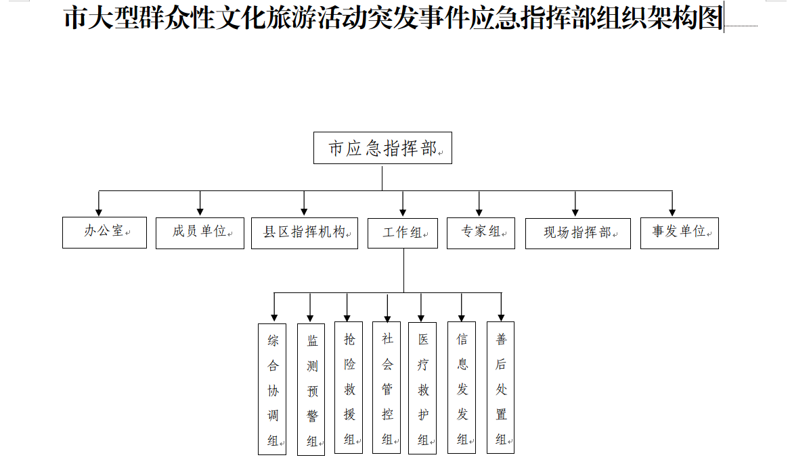

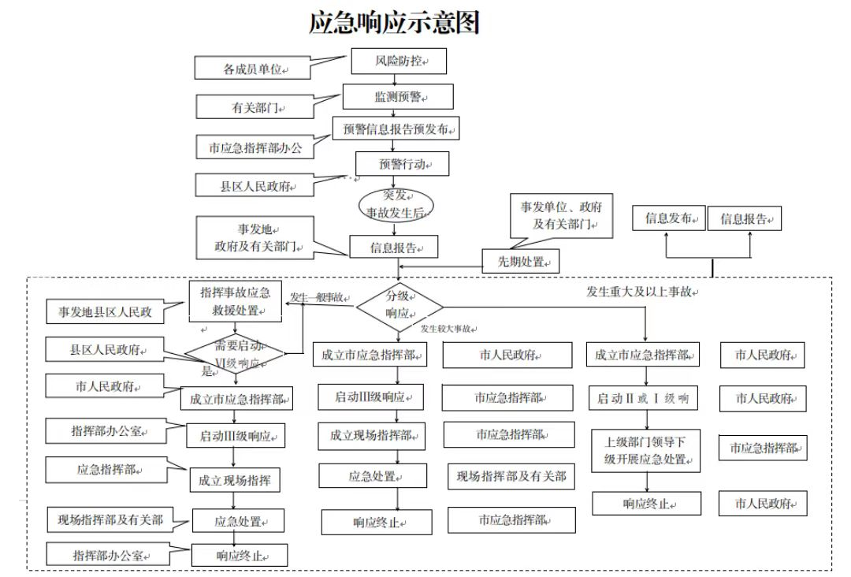
附件2

